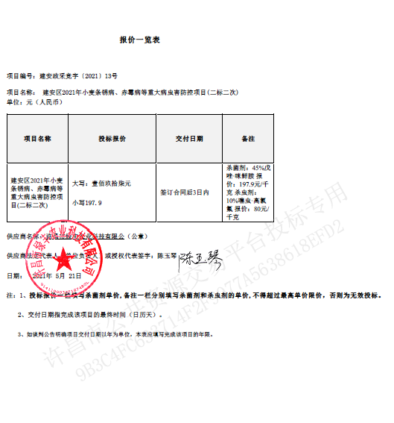

|  |  |  |  |  |  |  |  |
| --- | --- | --- | --- | --- | --- | --- | --- |
| 供应商名称 | 货物名称 | 投标报价  （元/千克） | 最终报价（元/千克） | 总价金额(元) | 优惠后价格（元）） | 是否小微企业 | 名次 |
| 江西绿之康环保有限公司 | 杀菌剂 | 197 | 196.9 | 321900 | 302586 |  | 2 |
| 杀虫剂 | 80 | 80 | 是 |
| 许昌市绿丰农业科技有限公司 | 杀菌剂 | 197.9 | 177 | 302000 | 302000 | 否 | 1 |
| 杀虫剂 | 80 | 80 |
| 许昌市豫科植保服务有限公司 | 杀菌剂 | 197.7 | 196.5 | 321500 | 321500 | 否 | 3 |
| 杀虫剂 | 80 | 80 |
| 许昌达康农业有限公司 | 杀菌剂 | 198 | 197.9 | 321800 | 321800 | 否 | 4 |
| 杀虫剂 | 80 | 79.296 |

